L’année de Quatrième en Français.

La Quatrième est l’année centrale du cycle 4 qui est appelé cycle des approfondissements.
Les règles de vie au collège sont acquises et l’élève est capable d’analyser, de synthétiser et d’approfondir. Il est en route pour le brevet et vers le travail en autonomie.
Bien entendu, il est exigé d’avoir son matériel jusqu’à LA FIN DE L’ANNEE. Le manuel ne servira pas mais pourra être un appui à la maison.
Enfin, il ne faudra pas hésiter à signaler toute incompréhension : je peux fournir des explications et des éclaircissements. Cependant, il est interdit de baisser les bras et d’attendre que le temps passe : il y a tellement à faire cette année…
Voici ce que nous allons aborder ensemble :
 | Grandes lignes de la période. | Livres à ACHETER (ou à se procurer au CDI), à lire et à amener obligatoirement. | Livres conseillés en prolongement mais NON OBLIGATOIRES.
Période 1 : Se chercher, se construire : Dire l’amour. | Comprendre les nuances du sentiment amoureux et quelques-unes des raisons qui en font un thème majeur de l’expression littéraire et artistique  - Autour de Lettres entre Claudel et Rodin. |  | _ Les Amours, Ovide.  _ Elégies, A. Chénier.  _ La Fille de la 3 ème B, C. Grenier.  _ Les Fleurs du mal, Baudelaire.  _ Les Amours, Ronsard.
Période 2 : Vivre en société, participer à la société ; Individu et société : confrontations de valeurs.  Femmes dans leur siècle. | _ Découvrir, à travers des textes relevant des genres dramatique et romanesque, la confrontation des valeurs portées par les personnages ;  - S’interroger sur les conciliations possibles ou non entre les systèmes de valeurs mis en jeu.  - Groupement de textes. | Lire :  Boule de suif et autres nouvelles, Guy de Maupassant, ed. Larousse Petits Classiques.  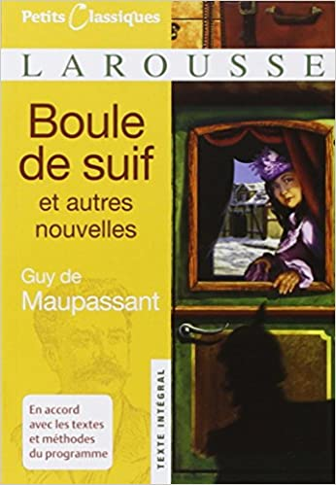 | _ L’Histoire D’Helen Keller, Lorena A. Hickok.  _ Une Femme, A. Ernaux.  _ La Parure, Maupassant.  _ Madame Bovary, Flaubert.  _ Nana, Zola.
Période 3 : Vivre en société, participer à la société ; Individu et société : confrontations des valeurs.  Au Théâtre. | _ Comprendre que la structure et le dynamisme de l’action dramatique, ou romanesque, ont partie liée avec les conflits, et saisir quels sont les intérêts et les valeurs qu’ils mettent en jeu  - S’interroger sur les conciliations possibles ou non entre les systèmes de valeurs mis en jeu.  - Texte et mise en scène Comédie française/Raskine. | Lire :  Juste la fin du monde, Jean-Luc Lagarce, édition Broché. | _ Le Cid, Corneille.  _ Les Misérables, V. Hugo.  _ Oliver Twist, C. Dickens.  _ Germinal, E. Zola.  _ L’Enfant noir, Camara Laye.
Période 4 :  Regarder des mondes, inventer des mondes ; La fiction pour interroger le réel. | S’interroger sur la manière dont les personnages sont représentés et sur leur rôle dans la représentation de la réalité.  - Tapuscrit Des Fleurs pour Algernon, Daniel Keyes et film de Yves Angélo. |  | _ La Morte amoureuse, T. Gautier.  _ Le Horla, Maupassant.  _ Histoires extraordinaires, E. A. Poe.  _ Dr Jeckyll et Mr Hyde, Stevenson.  _ L’Homme invisible, H.G. Wells.  _ Le Portrait de Dorian Gray, O. Wilde.
Période 5 : Agir sur le monde ; Informer, s’informer, déformer. | - Découvrir des articles, des reportages, des images d’information sur des supports et dans des formats variés, se rapportant à un même événement, à une question de société ou à une thématique commune ;  - Comprendre l’importance de la vérification et du recoupement des sources, la différence entre fait brut et information, les effets de la rédaction, de la citation réduite et du montage ;  - S’interroger sur les évolutions éditoriales de l’information.  - Groupement de textes. |  | _ Tintin, Hergé.  _ Illusions perdues, H. Balzac.  …

